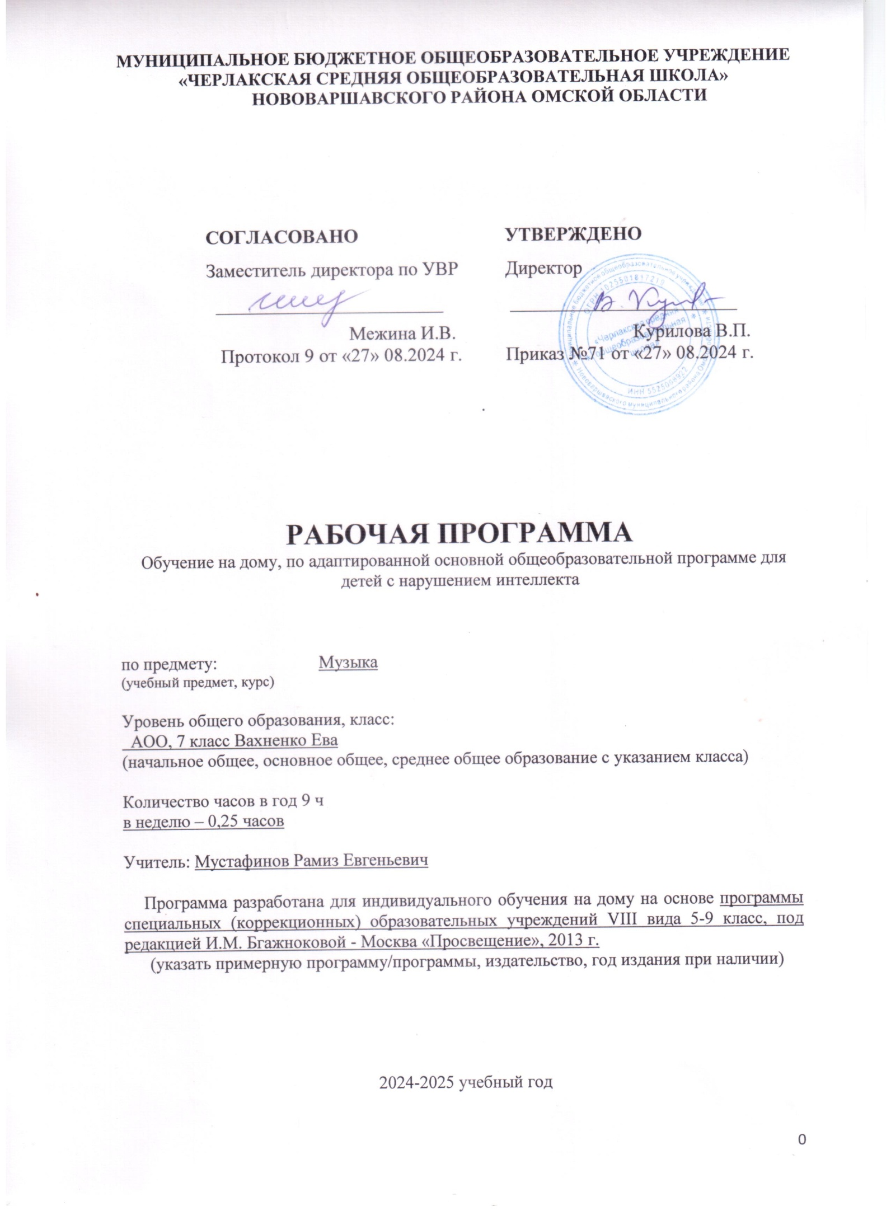Пояснительная записка

Рабочая программа разработана в соответствии с федеральными и региональными нормативными документами:

1. Федеральный закон Российской Федерации от 29.12.2012 № 273-ФЗ «Об образовании в Российской Федерации»;
2. Федеральный государственный образовательный стандарт образования обучающихся с умственной отсталостью (интеллектуальными нарушениями) (утв. приказом Министерства образования и науки РФ от 19 декабря 2014 г. №1599) Зарегистрировано в Минюсте РФ 3 февраля 2015 г.;
3. Приказ МОиН РФ «Об утверждении федеральных перечней учебников, рекомендованных (допущенных) к использованию в образовательном процессе в образовательных учреждениях, реализующих образовательные программы общего образования и имеющих государственную аккредитацию».

Программа разработана для индивидуального обучения на дому на основе программы специальных (коррекционных) образовательных учреждений VIII вида 5-9 класс, под редакцией И.М. Бгажноковой - Москва «Просвещение», 2013 г.

Музыкально - эстетическая деятельность занимает одно из ведущих мест в формировании художественной культуры для детей с отклонениями в развитии. Среди различных форм учебно-воспитательной работы музыка является одним из наиболее привлекательных видов деятельности для обучающихся с ограниченными возможностями здоровья. Благодаря развитию технических средств, музыка стала одним из самых распространенных видов искусства, сопровождающих человека на протяжении всей жизни. Очень важно в коррекционной работе использовать специально подобранные музыкальные произведения, которые могли бы, воздействуя на аффективную сферу ребенка, развивать высшие психические функции, к которым относятся мышление, воля, мотивация. Целью музыкального воспитания является овладение детьми музыкальной культурой, развитие музыкальности учащихся. Под музыкальностью подразумеваются умения и навыки, необходимые для музыкальной деятельности. Это умение слушать музыку, слухоречевое координирование, точность интонирования, умение чувствовать характер музыки и адекватно реагировать на музыкальные переживания, воплощенные в ней, умение различать такие средства музыкальной выразительности, как ритм, темп, динамические оттенки, ладогармонические особенности, исполнительские навыки.

**Целью** является формирование музыкальной культуры школьников, развитие эмоционального, осознанного восприятия музыки как в процессе активного участия в хоровом и сольном исполнении, так и во время слушания музыкальных произведений.

Исходя из цели выделяется комплекс задач, стоящих перед учителем на уроках музыки и пения.

**Задачи:**

* воспитывать интерес и любовь к музыке;
* формировать способность понимать и чувствовать красоту музыки;
* познавать элементарные закономерности музыкального искусства;
* осваивать музыкальное искусство через овладение музыкально-практическим умениями;
* корректировать эмоциональные нарушения с помощью релаксации на уроках музыки и пения;
* формировать личностные качества: оптимизм, слуховой самоконтроль, творческие навыки;
* формировать установку на здоровый образ жизни, мотивации к творчеству, бережному отношению к культурным ценностям;
* развивать эстетические чувства, доброжелательность и эмоционально-нравственную отзывчивость, понимание и сопереживание чувствам других людей.

**Общая характеристика предмета**

При изучении предмета «Музыка» в 7 классе надомного обучения реализуется опора на имеющийся опыт учеников, учитывается уровень возрастных и познавательных возможностей детей с нарушением интеллекта.

Программа направлена на развитие элементарных знаний, умений и навыков в области музыкального искусства, развития их музыкальных способностей, мотивации к музыкальной деятельности, развитие творческих способностей, всестороннее развитие личности обучающихся.

Рабочая программа «Музыка», как неотъемлемая часть учебного процесса, разработана в целях воспитания и обучения с учетом межпредметных связей и личностных результатов обучающихся, логики учебного процесса и возрастных особенностей обучающихся. Она дает условное распределение учебных часов по крупным разделам курса, формирует вкусы, развивает представление о прекрасном, способствует эмоциональному познанию объектов окружающей действительности, нормализует многие психические процессы. Программа по музыке направлена на коррекцию эмоционально-волевой сферы и познавательной деятельности. При отборе материала учитывались разные возможности и способности обучающихся, воспитанников по усвоению музыкальных представлений, знаний, умений практически их применять в зависимости от степени выраженности и структуры дефекта. Поэтому программа предусматривает дифференцированный подход к обучающимся в обучении.

Основной формой музыкально-эстетического воспитания являются уроки музыки и пения. В процессе занятий у обучающихся вырабатываются необходимые вокально-хоровые навыки, обеспечивающие правильность и выразительность пения. Дети получают первоначальные сведения о творчестве композиторов, различных музыкальных жанрах, учатся воспринимать музыку.

Рабочая программа по музыке и пению состоит из следующих разделов: *пение, слушание музыки, элементы музыкальной грамоты.*

Раздел «Слушание музыки» включает в себя прослушивание и дальнейшее обсуждение1—2 произведений. Наряду с известными произведениями звучат новые музыкальные сочинения. Следует обратить внимание на источник звучания. Исполнение самим педагогом способствует созданию на занятии теплой эмоциональной атмосферы, служит положительным примером, стимулирующим самостоятельные занятия воспитанников.

Формирование вокально-хоровых навыков является основным видом деятельности в разделе «Пение». Во время одного урока обычно исполняется 1-2 песни. Продолжая работу над одним произведением, класс знакомится с другим и заканчивает изучение третьего. В течение учебного года обучающиеся выучивают от 5 до 7 песен.

Объем материала для раздела «Элементы музыкальной грамоты» сводится к минимуму. В результате изучения музыки у обучающихся, воспитанников будут сформированы основы музыкальной культуры: воспитаны нравственные и эстетические чувства, художественный вкус; развит интерес к музыкальному искусству и музыкальной деятельности, образное мышление и воображение, музыкальная память и слух, певческий голос, учебно-творческие способности в различных видах музыкальной деятельности. Дети научатся воспринимать музыку; воплощать музыкальные образы при создании музыкально-пластических композиций, разучивании и исполнении вокально-хоровых произведений, игре на элементарных детских шумовых инструментах.

**Описание учебного предмета в учебном плане**

Рабочая программа «Музыка» 7 класс, согласно годовому календарному учебному графику, расписания учебных занятий, рассчитана на 0,25 часов в неделю, общее количество часов в год – 9 часов.

**Учебно-методическое и материально- техническое обеспечение образовательного процесса**

1. Программа разработана для индивидуального обучения на дому на основе программы специальных (коррекционных) образовательных учреждений VIII вида 5-9 класс, под редакцией И.М. Бгажноковой - Москва «Просвещение», 2013 г.

2. Технические средства обучения для воспроизведения аудио- и видео - записей.

**Планируемые предметные результаты освоения учебного предмета**

1) владение элементами музыкальной культуры, интерес к музыкальному искусству и

музыкальной деятельности, элементарные эстетические суждения;

2) элементарный опыт музыкальной деятельности.

Предметные результаты допускают разноуровневые требования к усвоению содержания учебного материала: минимальный и достаточный уровни. Это даёт учителю возможность дифференцированно подходить к обучению детей с нарушенным интеллектом.

Минимальный уровень является обязательным для большинства обучающихся с умственной отсталостью (интеллектуальными нарушениями). Вместе с тем, отсутствие достижения этого уровня отдельными обучающимися по отдельным предметам не является препятствием к получению ими образования по этому варианту программы.

Достаточный уровень рассматривается как повышенный и не является обязательным для всех обучающихся с умственной отсталостью.

|  |  |
| --- | --- |
| *Минимальный уровень:* | *Достаточный уровень:* |
| * определение характера и содержания знакомых музыкальных произведений, * предусмотренных Программой; * представления о некоторых музыкальных инструментах и их звучании (труба, баян, * гитара); * пение с инструментальным сопровождением и без него (с помощью педагога); * выразительное, слаженное и достаточно эмоциональное исполнение выученных песен с * простейшими элементами динамических оттенков; * правильное формирование при пении гласных звуков и отчетливое произнесение согласных * звуков в конце и в середине слов; * правильная передача мелодии в диапазоне ре1-си1; * различение вступления, запева, припева, проигрыша, окончания песни; * различение песни, танца, марша; * передача ритмического рисунка попевок (хлопками, на металлофоне, голосом); * определение разнообразных по содержанию и характеру музыкальных произведений * (веселые, грустные и спокойные); * владение элементарными представлениями о нотной грамоте. | * самостоятельное исполнение разученных детских песен; знание динамических оттенков * (форте-громко, пиано-тихо); * представления о народных музыкальных инструментах и их звучании (домра, мандолина, * баян, гусли, свирель, гармонь, трещотка и др.); * представления об особенностях мелодического голосоведения (плавно, отрывисто, * скачкообразно); * пение хором с выполнением требований художественного исполнения; * ясное и четкое произнесение слов в песнях подвижного характера; * исполнение выученных песен без музыкального сопровождения, самостоятельно; * различение разнообразных по характеру и звучанию песен, маршей, танцев; * владение элементами музыкальной грамоты, как средства осознания музыкальной речи. |

**Формы организации учебных занятий:**

- беседа;

- практическая работа;

- творческая работа.

**Основные виды учебной деятельности:**

- сопоставлять;

- сравнивать;

- анализировать;

- обобщать;

- контролировать;

- различать.

**Содержание учебного предмета**

Исполнение песенного материала в диапазоне *си* — *ми2,* однако крайние звуки используются довольно редко.

Продолжение работы над формированием певческого звучания в условиях мутации. Щадящий голосовой режим. Предоставление удобного диапазона для исполнения. Контроль учителя за индивидуальными изменениями голоса каждого ученика (особенно мальчиков).

Развитие умения исполнять песни одновременно с фонограммой, инструментальной и вокальной.

Вокально-хоровые упражнения, попевки, прибаутки.

Повторение песен, разученных в 6-м классе.

**Слушание музыки**

Легкая и серьезная музыка, их взаимосвязь. Лучшие образцы легкой музыки в исполнении эстрадных коллективов; произведения современных композиторов, лирические песни, танцевальные мелодии. Использование народных песен, мелодий из классических сочинений в произведениях легкой музыки.

Вокальная музыка, основывающаяся на синтезе музыки и слова. Программная музыка — инструментальная, оркестровая, имеющая в основе литературный сюжет. Общее и специфическое в литературной и музыкальной драматургии, в оперном искусстве.

Особенности творчества композиторов: М. Глинка, П. Чайковский, Н. Римский-Корсаков.

Элементарные сведения о жанрах музыкальных произведений: опера, балет, соната, симфония, концерт, квартет, романс, серенада.

Формирование представлений о составе и звучании групп современных музыкальных инструментов. Знакомство с современными электронными музыкальными инструментами: синтезаторы, гитары, ударные инструменты.

Повторное прослушивание произведений из программы 6-го класса.

**Музыкальная грамота**

Интонация, как совокупность выразительных средств музыки. Интонации в разговорной речи и в музыке. Явление переноса речевых интонаций в музыке. Мелодия, как основное выразительное средство. Характер мелодии в зависимости от лада, ритма, тембра. Мелодии декламационного характера. Формирование элементарных представлений о музыкальных терминах: бас, аккорд, аккомпанемент, аранжировка и т. д.

**Музыкальный материал для пения**

/ *четверть*

«Все пройдет». Из кинофильма «Розыгрыш» — муз. А. Флярковского, ел. А. Дидурова.

«Дорога добра». Из мультфильма «Приключения Маленького Мука» — муз. М. Минкова, ел. Ю. Энтина.

«Отговорила роща золотая» — муз. Г. Пономаренко, ел. С. Есенина.

«С нами, друг!» — муз. Г. Струве, ел. Н. Соловьевой.

«Листья желтые» — муз. Р. Паулса, ел. Я. Петерса, пер. с латышского И. Шаферана.

«Сторона моя». Песня Гудвина. Из мультфильма «Волшебник

Изумрудного города» — муз. И. Космачева, ел. Л. Дербенева.

«Школьный корабль» — муз. Г. Струве, ел. К. Ибряева.

// *четверть*

«Московские окна» — муз. Т. Хренникова, ел. М. Матусовского.

, «Огромное небо» — муз. О. Фельцмана, ел. Р. Рождественского.

«Волшебник-недоучка» — муз. А. Зацепина, ел. Л. Дербенева.

«Колокола». Из телефильма «Приключения Электроника» — муз. Е. Крылатова, ел. Ю. Энтина.

«Песенка о хорошем настроении». Из кинофильма «Карнавальная ночь» — муз. А. Ленина, ел. В. Коростылева.

«Песня остается с человеком» — муз. А. Островского, ел. С. Островского.

«Сайта Лючия» — итальянская народная песня, пер. В. Струева и Ю. Берниковской.

*III четверть*

«Женька» — муз. Е. Жарковского, ел. К. Ваншенкина.

«Звездочка моя ясная» — муз. В. Семенова, ел. О. Фокиной.

«Надежда» — муз. А. Пахмутовой, ел. Н. Добронравова.

«Песня гардемаринов». Из телефильма «Гардемарины, вперед!» — муз. В. Лебедева, ел. Ю. Ряшенцева.

«Прощайте, скалистые горы» — муз. Е. Жарковского, ел. Н. Букина.

«Трус не играет в хоккей» — муз. А. Пахмутовой, ел. С. Гребенникова и Н. Добронравова.

«Честно говоря» — муз. С. Дьячкова, ел. М. Ножкина.

«Хорошие девчата» — муз. А. Пахмутовой, ел. М. Матусовского.

*IV четверть*

«Березовый сок». Из кинофильма «Мировой парень» — муз. В. Баснера, ел. М. Матусовского.

«На безымянной высоте». Из кинофильма «Тишина» — муз. В. Баснера, ел. М. Матусовского.

«Первый дождь». Из кинофильма «Розыгрыш» — муз. А. Флярковского, ел. А. Дидурова.

«Темная ночь». Из кинофильма «Два бойца» — муз. Н. Богословского, ел. В. Агатова.

«Песня старого извозчика» — муз. Н. Богословского, ел. Я. Родионова.

«Четырнадцать минут до старта» — муз. О. Фельцмана, ел. В. Войновича.

«Песня туристов». Из оперы «А зори здесь тихие» — муз. К. Молчанова, ел. народные.

**Музыкальный произведения для прослушивания**

И. Бах. «Ария», ре мажор BWV 1068.

Л. Бетховен. «Allegro con brio». Из симфонии № 5, до минор, ор. 67.

Дж. Визе. «Вступление». Из оперы «Кармен».

Дж. Визе. «Хабанера». Из оперы «Кармен».

М. Майерс. «Каватина».

М. Равель. «Болеро».

Д. Россини. «Увертюра». Из оперы «Севильский цирюльник»,

и И. Штраус. «Вальс». Из оперетты «Летучая мышь».

Ф. Шуберт. «Серенада».

М. Глинка. «Ария Сусанина». Из оперы «Жизнь за царя».

«Горные вершины» — муз. А. Рубинштейна, ел. М. Лермонтова.

М. Мусоргский. «Сцена юродивого». Из оперы «Борис Годунов».

С. Прокофьев. «Марш». Из оперы «Любовь к трем апельсинам».

Н. Римский-Корсаков. «Колыбельная Волховы». Из оперы «Садко».

Г. Свиридов. «Увертюра». Из кинофильма «Время, вперед».

Г. Свиридов. «Тройка». «Вальс». Из музыкальных иллюстраций к повести А. Пушкина «Метель».

А. Хачатурян. Танец с саблями. Из балета «Гаянэ».

П. Чайковский. «Allegro con fuoco». Из концерта для фортепиано с оркестром № 1, си-бемоль минор, ор. 23.

Э. Морриконе. «Мелодия». Из кинофильма «Профессионал».

Л. Субраманиам. «Иллюзия».

Е. Дога. «Мой белый город». Из музыки к одноименному кинофильму.

**Тематическое планирование**

|  |  |  |
| --- | --- | --- |
| № | Содержание учебного материала | Количество часов |
| 1 | Пение | 3 |
| 2 | Слушание музыки | 3 |
| 3 | Музыкальная грамота | 3 |
|  | *Итого* | 9 |

**Календарно- тематическое планирование**

|  |  |  |  |
| --- | --- | --- | --- |
| № | Тема раздела / Тема урока | Дата проведения | |
| План | Факт |
| **Пение** | |  | |
| 1 | Продолжение работы над формированием певческого звучания в условиях мутации.  «Все пройдет». Из кинофильма «Розыгрыш» — муз. А. Флярковского, ел. А. Дидурова. | 11.09 |  |
| 2 | Развитие умения исполнять песни одновременно с фонограммой, инструментальной и вокальной  «Отговорила роща золотая» — муз. Г. Пономаренко, ел. С. Есенина. | 09.10 |  |
| 3 | Вокально-хоровые упражнения, попевки, прибаутки.  «Сторона моя». Песня Гудвина. Из мультфильма «Волшебник Изумрудного города» — муз. И. Космачева, ел. Л. Дербенева | 13.11 |  |
| **Слушание музыки** | |  |  |
| 4 | Легкая и серьезная музыка, их взаимосвязь.  «Московские окна» — муз. Т. Хренникова, ел. М. Матусовского. | 11.12 |  |
| 5 | Вокальная музыка, основывающаяся на синтезе музыки и слова.  «Огромное небо» — муз. О. Фельцмана, ел. Р. Рождественского. | 15.01 |  |
| 6 | Элементарные сведения о жанрах музыкальных произведений  «Надежда» — муз. А. Пахмутовой, ел. Н. Добронравова. | 12.02 |  |
| **Музыкальная грамота** | |  |  |
| 7 | Интонация, как совокупность выразительных средств музыки.  «Прощайте, скалистые горы» — муз. Е. Жарковского, ел. Н. Букина. | 12.03 |  |
| 8 | Мелодия, как основное выразительное средство.  «На безымянной высоте». Из кинофильма «Тишина» — муз. В. Баснера, ел. М. Матусовского. | 16.04 |  |
| 9 | Формирование элементарных представлений о музыкальных терминах  «Темная ночь». Из кинофильма «Два бойца» — муз. Н. Богословского, ел. В. Агатова. | 14.05 |  |